Bachelorarbeit

Pylonendetektion in Punktwolken und Bildern

Matthias Deberling

# Thema:

In der Bachelorarbeit soll ein Algorithmus zur automatischen Detektion von Straßenpylonen in LiDar-Punktwolken und Punktwolken entwickelt werden. In einem weiteren Schritt sollen Gemeinsamkeiten zwischen den Modalitäten gefunden werden. Im Rahmen der Arbeit

# Bisherige Arbeiten

Bisher wurde nur mit den LiDar-Daten gearbeitet. Zuerst wurden die Daten im Binär-Format mit der Bibliothek Open3D[1] eingelesen. Es wurden zwei Bilder aus dem KITTI-Datensatz[2] ausgewählt, ein Bild mit Person und eins ohne (dieses wurde beschnitten, damit die Person rechts nicht zu sehen ist). Ein Bild, das Gebäude, draußen, Bürgersteig, Straße enthält.

Abbildung 1: Bild ohne Person.

Ein Bild, das Gebäude, draußen, Foto, Straße enthält.

Abbildung 2: Bild mit Person

Aus den LiDar-Daten der beiden Bilder wurden die Differenzen mit einem Schwellwert von 0,1 herausgearbeitet.

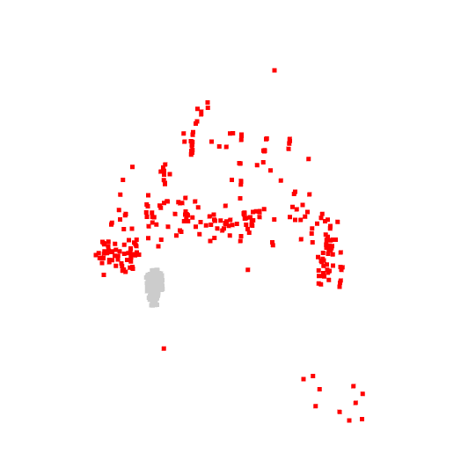

Die grauen Punkte sind hier die Person, die roten Punkte sind übriggebliebene Artefakte, da die LiDar-Daten nicht hundertprozentig übereinstimmen. Diese wurden nachträglich mit der Open3D-Outlier-Removal[3] Funktion entfernt, sodass nur noch die Person übrigbleibt.

Am Ende wird, zur besseren Übersicht, noch eine orientierte Bounding Box über die verbliebene Person gestülpt. Dies passiert mit der Funktion Get_oriented_bounding_box[4]

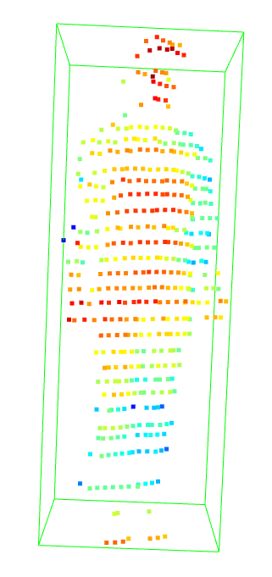

Abbildung : Freigestellte Person mit Bounding Box

# Literaturverzeichnis

*Open3d*. (12. 10 2020). Von Bounding Box: http://www.open3d.org/docs/latest/python_api/open3d.geometry.Geometry3D.html?highlight=bounding%20box#open3d.geometry.Geometry3D.get_oriented_bounding_box abgerufen

*Open3D*. (10. 12 2020). Von http://www.open3d.org/ abgerufen

*Open3D*. (12. 10 2020). Von PointCloud Outlier Removal: http://www.open3d.org/docs/latest/tutorial/geometry/pointcloud_outlier_removal.html abgerufen

*The KITTI Vision Benchmark Suite*. (10. 12 2020). Von http://www.cvlibs.net/datasets/kitti/raw_data.php?type=person abgerufen

http://www.cvlibs.net/datasets/kitti/raw_data.php?type=person abgerufen

<https://ieeexplore.ieee.org/stamp/stamp.jsp?tp=&arnumber=7260215>

<https://ieeexplore.ieee.org/stamp/stamp.jsp?tp=&arnumber=8814089>

<https://arxiv.org/abs/1711.02079>

The KITTI Vision Benchmark Suite (2020). Von The KITTI Vision Benchmark Suite: http://www.cvlibs.net/datasets/kitti/raw_data.php?type=person abgerufen

1. Vgl. Open3D: in: Open3D, [online] http://www.open3d.org/ [12.10.2020].
2. Vgl. The KITTI Vision Benchmark Suite: in: The KITTI Vision Benchmark Suite, [online] http://www.cvlibs.net/datasets/kitti/raw_data.php?type=person [12.10.2020].
3. Vgl. PointCloud Outlier Removal: in: Open3D, [online] http://www.open3d.org/docs/latest/tutorial/geometry/pointcloud_outlier_removal.html [12.10.2020].
4. Vgl. PointCloud Outlier Removal: in: Open3D, [online] http://www.open3d.org/docs/latest/python_api/open3d.geometry.Geometry3D.html?highlight=bounding%20box#open3d.geometry.Geometry3D.get_oriented_bounding_box.html [12.10.2020].